Titre :
Degree Race
Identification des auteurs :
3Bib_2 , Mortier Martin,Passarello Luca,Genique Michael

Description générale de l’existant :

Super Mario Bros est un jeu de plateforme où le joueur prend le contrôle d’un personnage : Mario. L’objectif du jeu est de se déplacer dans les différents mondes pour sauver la princesse Peach qui s’est fait kidnapper par Browser.
Le joueur se déplace de gauche à droite jusqu’à la fin de chaque niveau caractérisé par un drapeau. Durant tout le niveau, différents obstacles apparaissent pour faire perdre une vie au joueur mais si le joueur récolte 100 pièces, il gagne une vie. Le joueur dispose de maximum 3 vies avant de perdre la partie.
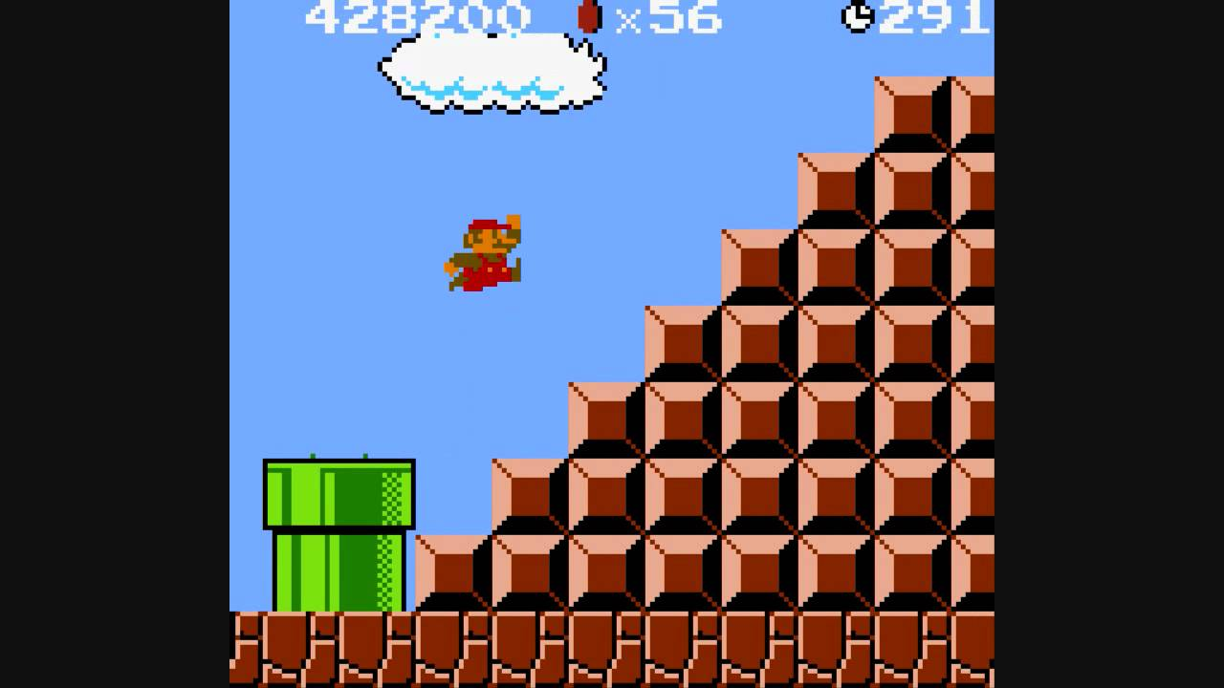

Description générale de l’application :
C’est un jeu de plateforme en 2D, le joueur pourra évoluer dans une carte, l’objectif principal étant de partir d’un point A et d’arriver à un point B pour remettre un diplôme aux étudiants. Tout au long du parcours le joueur rencontrera des obstacles mais aussi des récompenses (points), des bonus (boost vitesse) et même des malus ! Le jeu comporte plusieurs niveaux, chaque niveau gagné en débloque un suivant et la difficulté va augmenter durant l’évolution du jeu ! Le joueur pourra débloquer de nouveaux personnages au fil de sa progression. Une musique de fond sera présente durant la partie.

Spécifications techniques :
Librairies : SFML.
Réseau : L’application utilisera le protocole UDP.
GUI : SFML.
Fichiers : il y aura un système de sauvegarde dans un fichier JSON.
BD : MYSQL.

Product backlog :
US – 1 | En tant qu’utilisateur, je peux lancer une partie
US – 2 | En tant qu’utilisateur, je peux me déplacer dans le niveau
US – 3 | En tant qu’utilisateur, je peux terminer le niveau en arrivant à la fin.
US – 4 | En tant qu’utilisateur, je peux sauvegarder ma progression
US – 5 | En tant qu’utilisateur, je peux débloquer de nouveaux personnages à la fin des niveaux.
US – 6 | En tant qu’utilisateur, je peux désactiver la musique
US - 7 | En tant qu’administrateur, je peux avoir une vue d’ensemble sur le serveur de jeu multijoueur

Release plan :

Sprint 1 (deadline, semaine du xx yy)
Les users stories 1 à 3 qui nous semble primordiales pour proposer un prototype fonctionnel au product owner.

Sprint 2 (deadline, semaine du xx yy)
Les users stories 4 à 6 que nous trouvons importante pour améliorer l’expérience de jeu.

Sprint 3 (deadline, semaine du xx yy)
Les users stories 7 + afin de proposer un jeu multijoueur.

